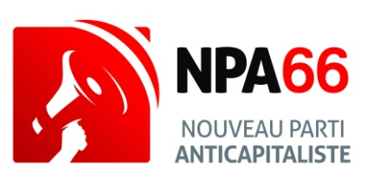
PARTOUT,
LA RIPOSTE S’IMPOSE !!!
En Grèce comme en France et en Europe,
le patronat et les banquiers veulent
- Le démantèlement des services publics
- Le blocage des salaires
- La fin du régime de retraites par répartition et de la retraite à 60 ans
En Grèce comme en France et en Europe,
seule la mobilisation unitaire des salariés permettra de faire échec à ces plans antisociaux
L’heure est à la résistance sociale
pour
- un emploi pour tous
- Une augmentation de 300 € par mois des salaires, pensions et minima sociaux
- Aucun revenu en dessous de 1500 € mensuel
- La retraite à 60 ans à taux plein après 37,5 annuités

Les travailleurs de Peugeot à Perpignan montrent la voie
Ils sont en grève depuis le 26 avril et exigent une augmentation de 250 € par mois. Leur combat est le nôtre pour imposer, face à l’arrogance du profit, l’exigence des moyens de vivre décemment et la reconnaissance des qualifications. Le NPA se place résolument à leur côtés et vous appelle à les soutenir (pétition à signer et solidarité financière sur le site, route d’Espagne) Ils doivent recevoir le soutien de tous !

C’est par la mobilisation générale de toutes et tous que nous gagnerons
Le NPA 66 a désormais un site internet: http://npa66.org

